《操作系统》课程实验报告
实验名称 | 进程的创建 |  |  |  |  | 实验序号 | 3
姓 名 | 周俊城 | 系院专业 | 信管 | 班级 | 15 | 学 号 | 10207150486
实验日期 | 2012年11月 |  | 指导教师 | 丘文峰 |  | 成 绩
一、实验目的和要求
1、加深对进程概念的理解，明确进程和程序的区别
2、进一步认识并发执行的实质
3、分析进程争用资源的现象，学习解决进程互斥的方法
4、了解Linux系统中进程通信的基本原理
二、实验预习内容
1、阅读Linux的sched.h源码文件，加深对进程管理概念的理解
2、阅读Linux的fork.c源码文件，分析进程的创建过程
三、实验设备
配置名 配置参数
硬盘 ≥8GB
内存 ≥1GB
磁盘文件格式 NTFS, 以支持大的镜像文件
操作系统 Red Hat Linux
软件 Vmware Workstation+ Red Hat Linux镜像文件
四、实验内容及步骤
1、进程的创建
2、进程的控制
3、进程的加锁
4、软中断通信
5、在上面的程序中增加语句signal(SIGINT, SIG_IGN)和signal(SIGQUIT, SIG_ING)观察执行结果，并分析原因
6、进程的管道通信

五、实验结果、分析与心得
1、进程的创建
编写一段程序，使用系统调用fork()创建两个子进程。当此程序运行时，在系统中有一个父进程和两个子进程活动。让每一个进程在屏幕上显示一个字符:父进程显示字符"a";子进程分别显示字符"b"和字符"c"。试观察记录屏幕上的显示结果，并分析原因。
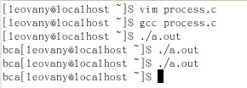
原因：调用fork（）函数时，它仅被调用一次，却能够返回两次。

2、进程的控制
修改已编写的程序，将每个进程输出一个字符改为每个进程输出一句话，在观察程序执行时屏幕上出现的现象，并分析原因。
代码：
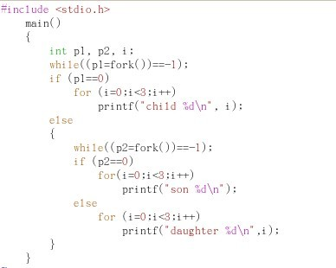
流程：
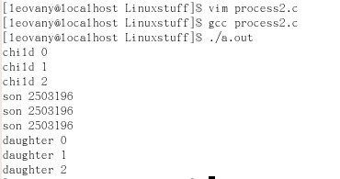
原因：未加锁前，不同进程之间存在共享临界资源。

3、进程的加锁
如果在程序中使用系统调用lockf()来给每一个进程加锁，可以实现进程之间的互斥，观察并分析出现的现象。
代码：
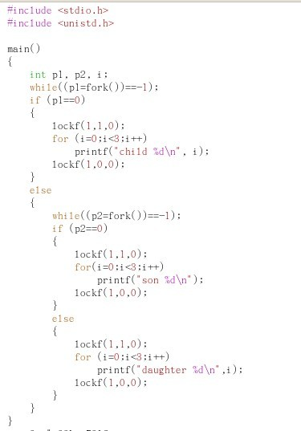
流程：
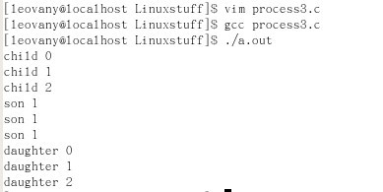
原因：加锁后不同进程之间不存在共享临界资源，而lockf（）可以实现各个进程间互斥。

4、软中断通信
编制一段程序，使其实现进程的软中断通信。要求：使用系统调用fork()创建两个子进程，再用系统调用signal()让父进程捕捉键盘上来的中断信号（即按Del键）;当捕捉到中断信号后，父进程用系统调用kill()向两个子进程发出信号，子进程捕捉到信号后分别输出下列信息后终止：child process 1 is killed by parent! child process 2 is killed by parent! 父进程等待两个子进程终止后，输出如下的信息后终止：parent process is killed!

代码
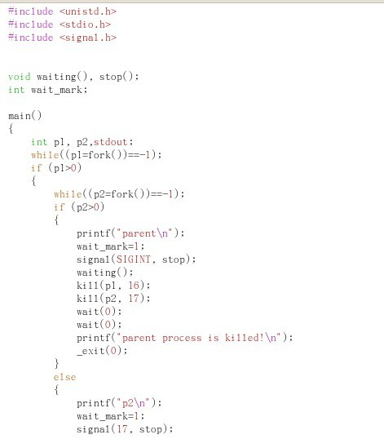
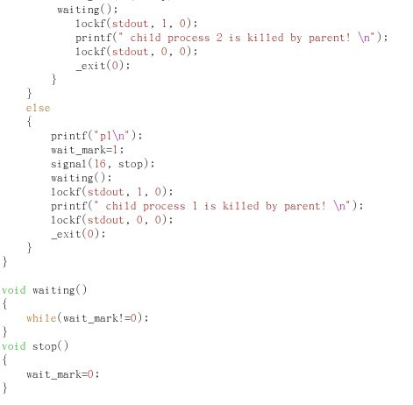
流程
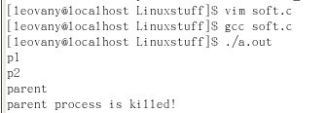
原因：软中断进程中开始输出p1,p2，parent当按下ctrl+c时子程序接受信号出现parent process is kill。

5、在上面的程序中增加语句signal(SIGINT, SIG_IGN)和signal(SIGQUIT, SIG_ING)观察执行结果，并分析原因
代码
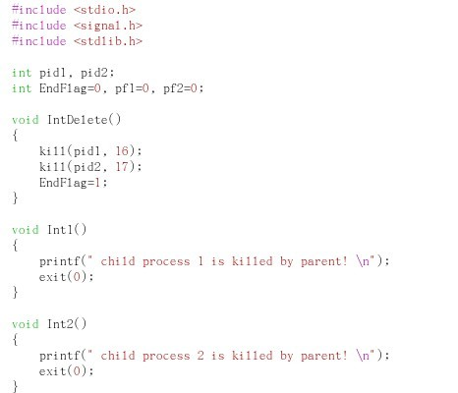
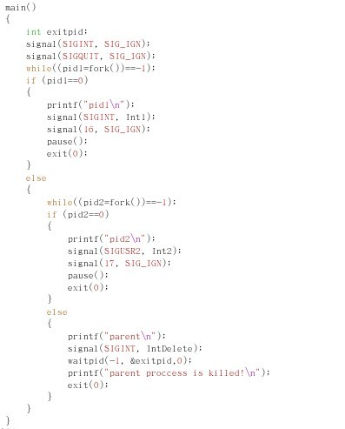

流程
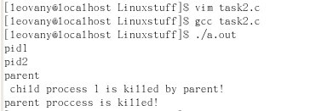
（1）源代码有三处需修改：
①前后变量使用不统一（pid1与p1），将出现的所有p1改为pid1
②连续出现两个signal（SIGINT,SIG_IGN），应该把后一个改为signal（SIGQUIT,SIG_IGN）
③应该将signal(SIGUSR, Int1)里的SIGUSR改为用户自定义的中断信号值SIGINT。
（2）原因：
进程的软中断是利用signal（）和kill（）来实现的。子进程中的signal（）通过接收父进程的kill（）函数发来的信号执行终止操作。

6、进程的管道通信
编制一段程序，实现进程的管道通信。使用系统调用pipe()建立一条管道栈；两个子进程P1和P2分别向管道各写一句话：child 1 is sending a message! child 2 is sending a message!而父进程则从管道中读出来自于两个子进程的信息，显示出屏幕上。要求父进程先接收子进程P1发来的消息，然后再接收子进程P2发来的消息。

代码
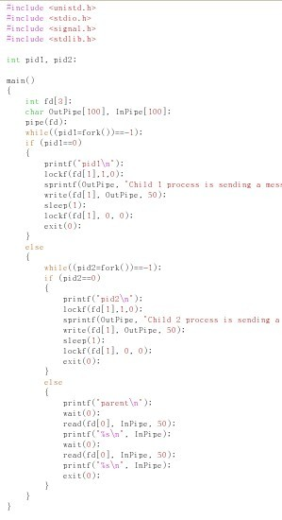
流程
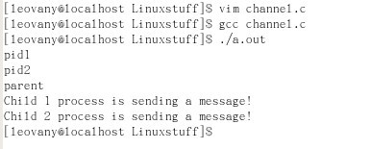
（1）源代码有三处需修改：
①前后变量使用不统一（pid1与p1），将出现的所有p1改为pid1
②连续出现两个signal（SIGINT,SIG_IGN），应该把后一个改为signal（SIGQUIT,SIG_IGN）
(2) 原因：
管道的写入操作分别加锁实现互斥操作。由于管道通信的互斥、同步等通信机制,执行结果不出现随机性。摁下“ctrl+c”发送signal(SIGINT, SIG_IGN)信号。
心得感悟：
这一次实验，整体比以往实验难度提升了几个档次，在同学们的帮忙下，大体把实验做完，但其中的原理仍不甚明白，同时若想作为一名合格的程序员还真不容易，不仅要会写代码，还要发现代码中的错误，任重而道远，能力细心仍待提高。

教师评语：

成绩:

教师签字：

实验报告编写说明：

- 实验名称和实验编号：填写以所用实验指导书内容为准；
- 系院专业：填写学生所在的系院和专业中文名称，可以简述（如计算机科学与技术）；
- 班级：填写学生所在的自然班号（7位）；
- 实验目的和要求、实验项目摘要：填写以所用实验指导书内容为准；
- 实验预习内容：填写学生实验前所做的准备情况（包括资料查阅和上机预学）；
- 实验结果与分析：填写实验结果完成情况和实验中所遇问题及解决方法（或体会）；
- 成绩：由指导教师填写，采用中文五级制。

注：* 实验报告填写时，注意输入信息的字体格式（宋体、五号），如果用复制应采用选择性粘贴的 “无格式文本”方法完成；
* 实验结果文件另外送交存档（文件目录存储结构由指导教师指定）。

